ПРИЛОЖЕНИЕ

1. Дидактическая игра «Волшебная точка»
Цель: учить ориентироваться на листе бумаги в клетку, понимать пространственные связи, развивать графические навыки, слуховое внимание.

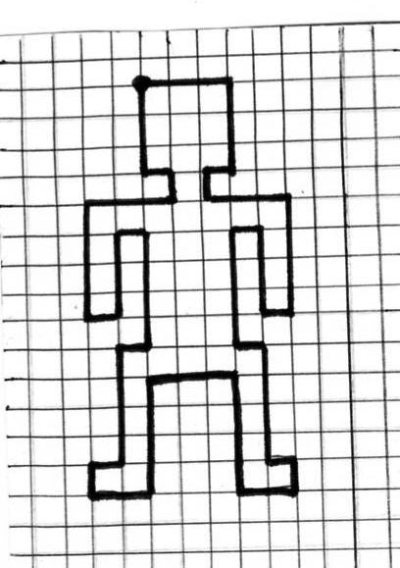

2. Дидактическая игра «Узнай имя робота»
Цель: учить ориентироваться на листе в клетку, понимать пространственные связи, закреплять знания букв.

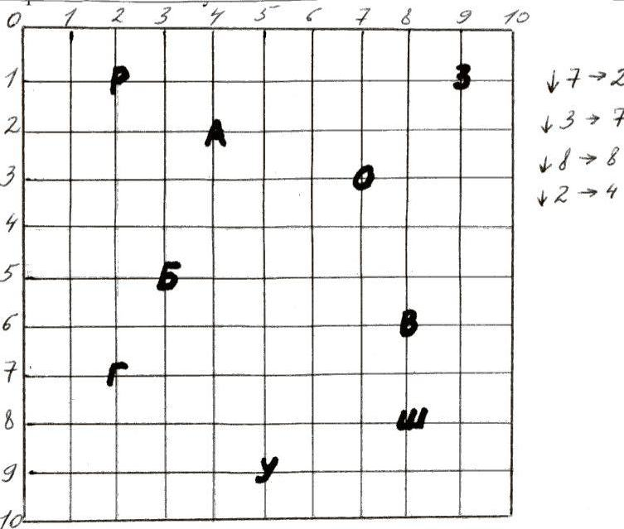

3. Дидактическая игра «Найди место в группе по плану»
Цель: учить ориентироваться по плану в групповой комнате.
Игровой материал: план групповой комнаты с отметкой местонахождения конверта.

4. Дидактическая игра «Какой фигуры не хватает?»
Цель: учить путём зрительного и мыслительного анализа рядов фигур по горизонтали определить недостающую фигуру.

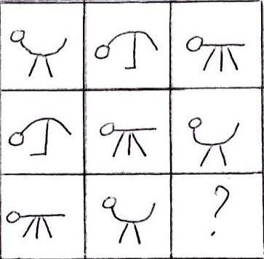

5. Дидактическая игра «Головоломка»
Цель: учить выполнять простейшие арифметические действия (сложение и вычитание), развивать зрительную память, сообразительность.
Игровая задача: расшифровать цифры в примерах, используя кодовую таблиц решить примеры, зашифровать ответы.

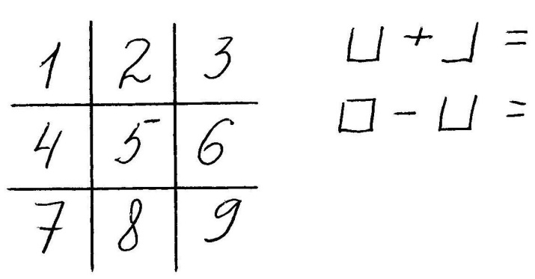

6. Дидактическая игра «Преобразование геометрического ряда»
Цель: формировать представления о различных правилах игры; приучать к строгому выполнению правил; подготовка к усвоению идей информатики (алгоритма).
Игровые правила: преобразование геометрического ряда производится по трём правилам:
1. (меняются местами)
2. (убираются)
3. (убираются)

7. Дидактическая игра «Конструктор»
Цель: упражнять детей в умении осуществлять зрительно - мысленный анализ возможного способа расположения фигур, проверяя его практически.
Материал: набор геометрических фигур, фланелеграф, образец силуэта ракеты.

